混合运算复习题目
1、计算40-3×8时，先算（ ）法，再算（ ）法；计算23+20÷5时，先算（ ）法，再算（ ）法。
2、在（12+42÷7）这个算式里，应先算（ ），再算（ ）。
3、8个9的和是（ ），再加上45是（ ）。
4、有加法，又有除法，要先算（ ）法，再算（ ）法，写一个这样的算式（ ）；如果这个算式要先算加法，这个算式可以写成（ ）。
5、一个苹果6元，一个梨子3元，淘气有24元，（24—6）÷3解决的问题是（ ）。
6、如果一个数乘6，再减去8是16，这个数是（ ）。
7、把下面的两个算式合并为一个算式。
25-12=13 3×4=12 45+32=77 77÷7=11

3+5=8 8×4=32 50-20=30 30÷5=6

8、加上小括号，使下面的算式成立。
20-12×2=16 5×7-3=20 24÷9-6=8
9、脱式计算。（在先算的一步下面划上横线）
50-5×4 7×6-35 （23+31）÷9 100÷（26-16）

12÷4×6 99÷9×5 68-（21+23） 46+6×7

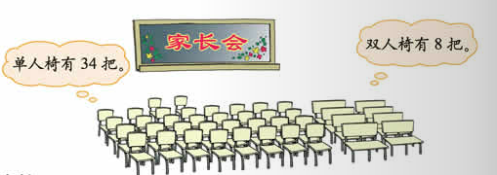
二、看图列式计算。
1、一共能坐多少人？

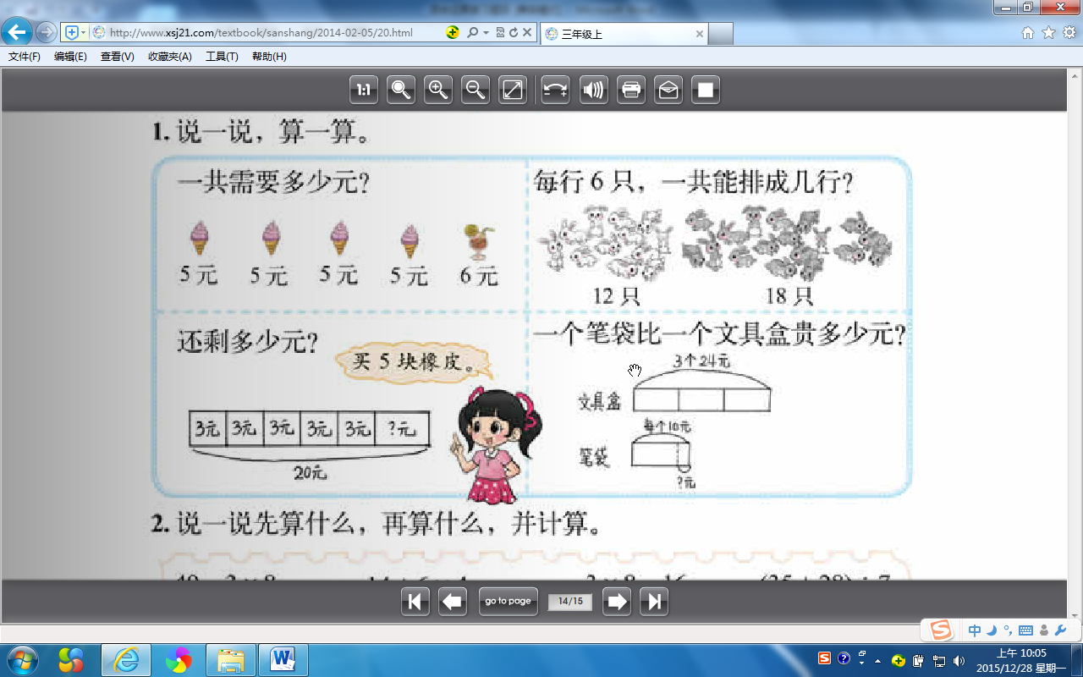
2、

3、 4、
156分
买了5块巧克力，还剩下多少钱？ 第一次：
？分
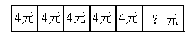
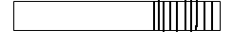
第二次：
26元
少59分

5、笑笑买了一种糖，付了20元，找回2元。她买的糖可能是哪种糖？买了几袋？
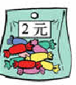
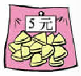
①
②
（1）、她买糖实际只花了（ ）元。
（2）、她可能买了（ ）号糖，买了（ ）袋。
算式：
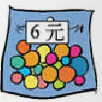
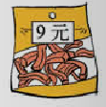
（3）、她还可能买了（ ）号糖，买了（ ）袋。
③
④
算式：
（4）、她还可能买了（ ）号糖，买了（ ）袋。
算式：
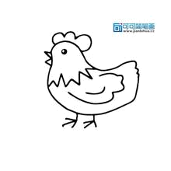

七、解决问题。
还有230个鸡蛋。

1. 鸡婆婆卖鸡蛋，上午卖了356个，下午卖了208个。
原来有多少个鸡蛋？


1500元
2. 李爷爷想买一台电视机。先付了600元，余下部分每个月付230元，
几个月能付清？画图说说你是怎么想的？再列式计算。

3、黑天鹅有45只，白天鹅比黑天鹅少36只。黑天鹅是白天鹅的几倍？

4、填“+、-、×、÷”或“（ ）”，使等式成立。
5 5 5 5 5= 5 5 5 5 5 5= 6 5 5 5 5 5= 7

5、学校里有排球12个，足球的个数比排球的2倍少5个。学校里有排球、足球共多少个？
（画图再计算）

一、脱式计算。
367+324+432= 890—234—123= 987—（123+432） 1000—233—765

2、估一估，算一算。
（1）下面哪两个数相加最接近于600？
220 259 260 390
（2） 下面哪三个数相加最接近于700？
196 310 108 289
3、王老师不小心把下面的表格弄脏了，你能将表格补充完整吗？（列出算式）
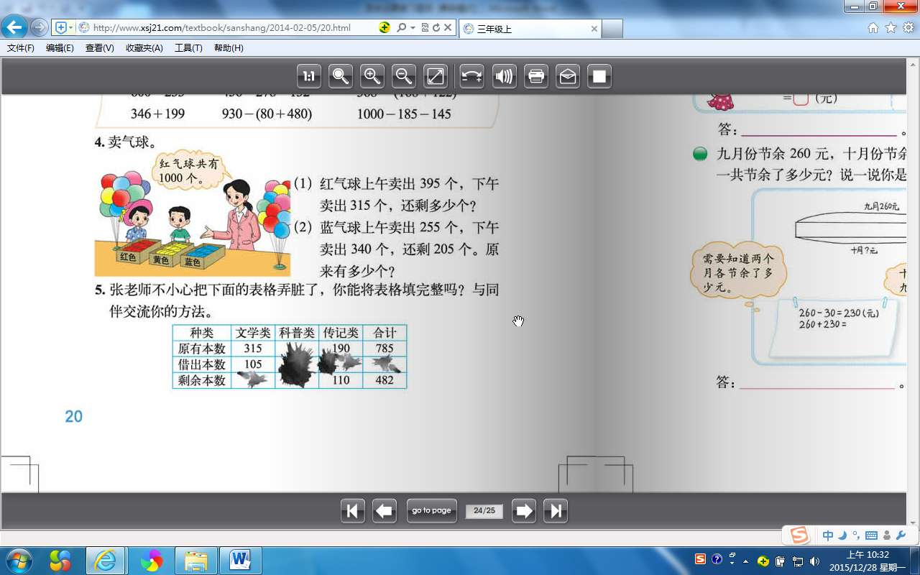

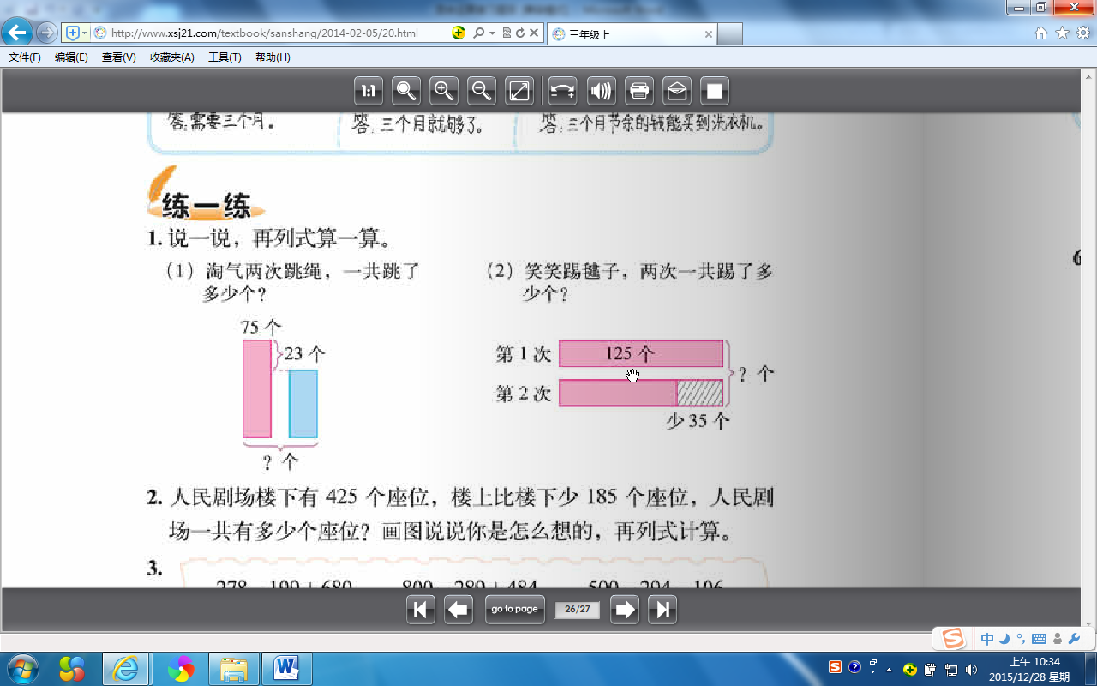
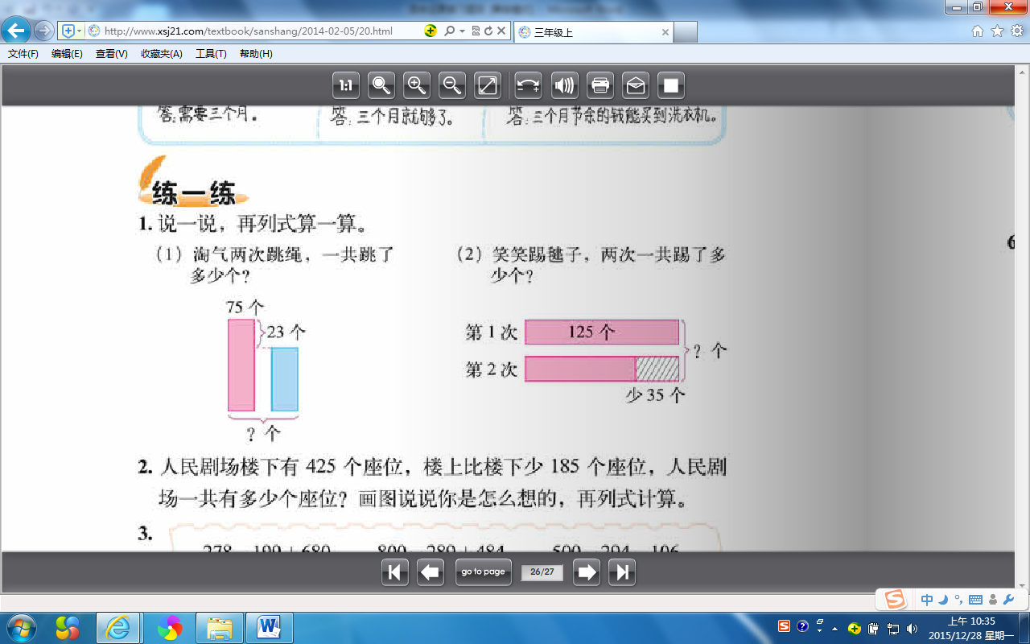
4、

5、学校有328名女生，326名男生参见体检。有239名已经体检了，还有多少名学生没有体检？

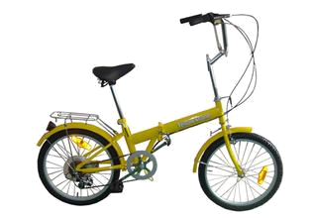
6、妈妈每月给兰兰200元零花钱，她只用了85元，这个月她节余了多少钱？像这样她要坚持几个月才能买一辆自行车？
460元

7、小明一家开车去九寨沟玩。他家距离九寨沟990千米，第一天行驶了280千米，第二天行驶了228千米，第三天行驶了275千米。
（1）三天一共行驶了多少千米？ （2） 还要再行驶多少千米到达九寨沟？

1、下面是北京到信阳的铁路示意图和里程表
北京
石家庄
郑州
信阳
北京—石家庄 | 277千米
北京—郑州 | 686千米
北京到信阳 | 988千米

（1）从郑州到信阳有多少千米？（画一画）

(2) 988—277求的是哪两个城市的距离？画一画。

（3）一列火车从北京出发，行驶了大约700千米，在图中标出火车大概的位置。

2、乐乐家的电表读数如下。（单位：千瓦时）
6月底 | 7月底 | 8月底 | 9月底 | 10月底 | 11月底 | 12月底
430 | 545 | 640 | 740 | 825 | 920 | 998
（1）把你知道的数学信息画一画。

（2） 分别画出乐乐家7月至12月每个月的用电数量。
7月： 8月：
8月： 10月：
11月： 12月：
（3）乐乐家下半年（7月到12月）总的用电量是多少？

（4）请你再提出一个数学问题，并解答。

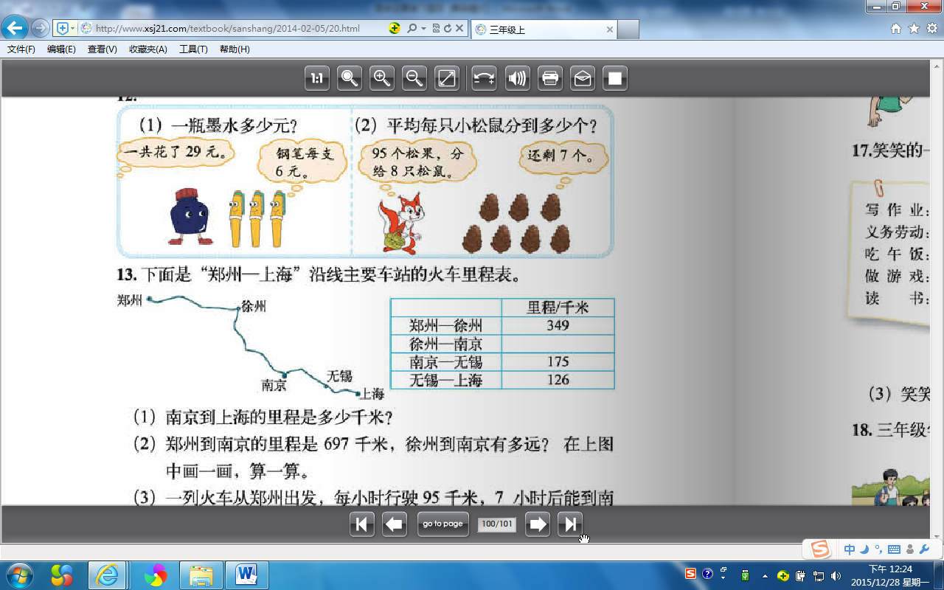
3、下面是郑州到上海沿线主要车站的火车里程表。

（1）南京到上海的里程是多少千米？

(2)郑州南京的里程是694千米，徐州到南京有多远？

（3）一列火车从郑州出发，每时行驶113千米，6小时后能到南京吗？

4、赵叔叔每天骑摩托车上下班，他这一周每天行驶的里程如下：
 | 星期一 | 星期二 | 星期三 | 星期四 | 星期五
里程/千米 | 28 | 29 | 30 | 27 | 31
（1）赵叔叔这五天一共行驶了多少千米？

（2）星期一早上出发时里程表的读数是345千米，算一算，赵叔叔星期五晚上到家时里程表的读数是多少？

5、 里填几？
